**Автоматизация процесса обслуживания клиентов**

Предлагаемая система предназначена для автоматизации бизнес-процессов, связанных с обслуживанием клиентов, и дает возможность не только автоматизировать существующую модель обслуживания клиентов, но и оптимизировать бизнес-процессы обслуживания.

Внедрение системы позволяет:

* существенно повысить степень удовлетворенности и, как следствие, увеличить уровень лояльности клиентов;
* обеспечить «прозрачность» деятельности подразделений, занимающихся обслуживанием;
* получать комплексную статистическую информацию о процессах обслуживания клиентов, необходимую для оперативного управления подразделением обслуживания и принятия стратегических решений;
* снизить нагрузку на подразделение и повысить эффективность работы сотрудников.

Перечисленные возможности базируются на следующих ключевых функциональных элементах системы:

* единая база данных для регистрации и контроля обработки всех запросов на обслуживание;
* развитые средства автоматического оповещения всех участников бизнес-процесса обслуживания в процессе обработки запросов;
* гибкие средства получения отчетности;
* широкие возможности по интеграции с другими информационными системами.

С учетом приведенных возможностей автоматизации процесса коммуникации участников и обслуживания цель внедрения заказчиком системы автоматического планирования посещения клиентов TMS позволяет повысить эффективность планирования, фиксацию выполнения заявок, а также до планирования.

Процесс обработки потребностей клиентов на основе нотации:

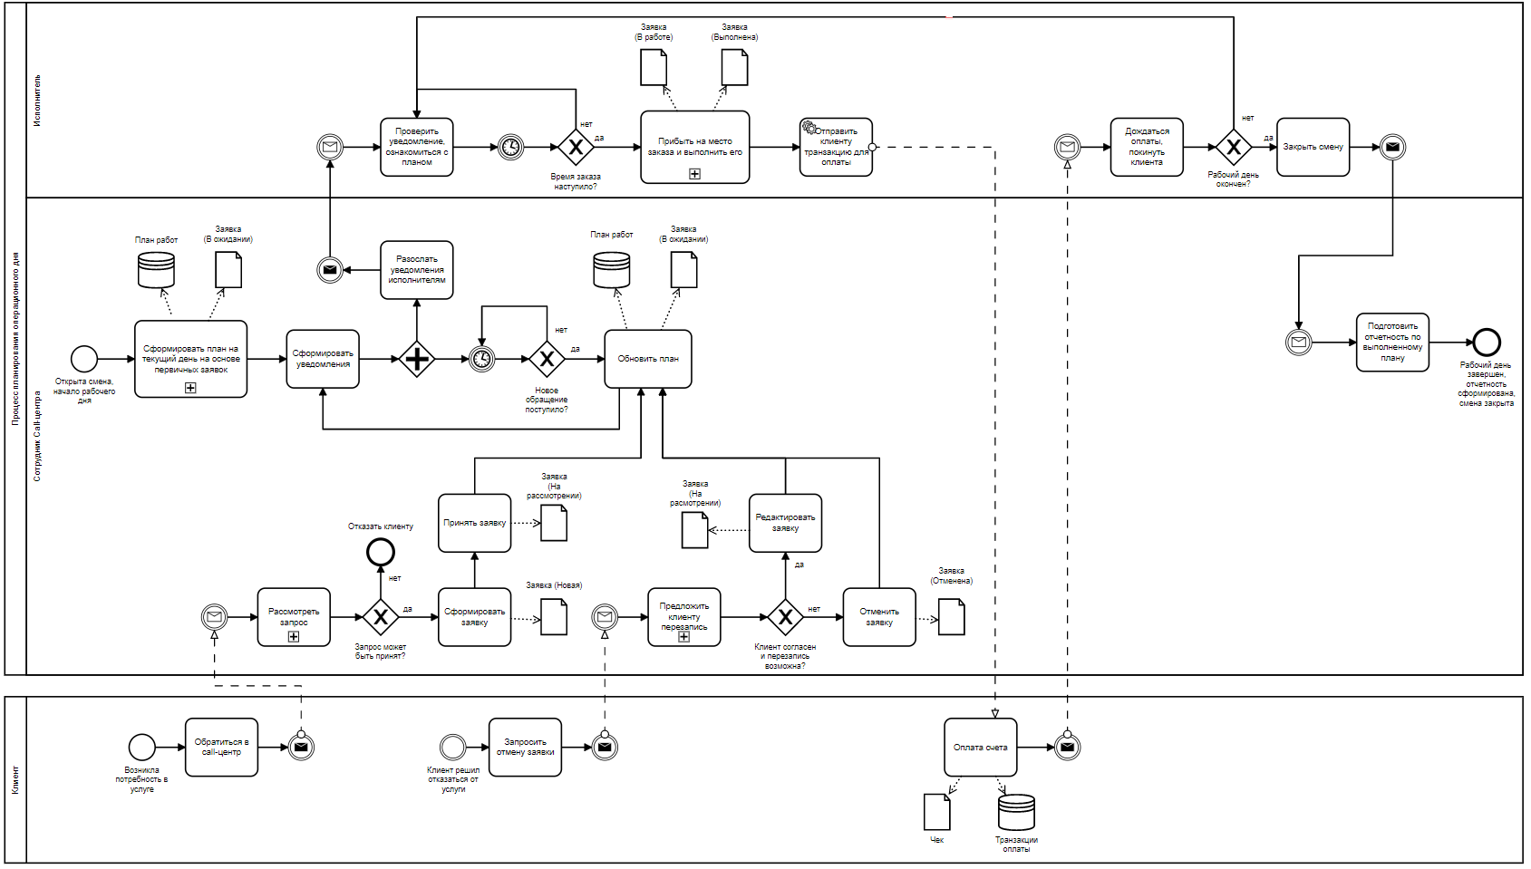

Рис. 1 – Описание процесса в нотации BPMN (To be)

Статусная модель жизненного цикла заявок на предоставление услуг:

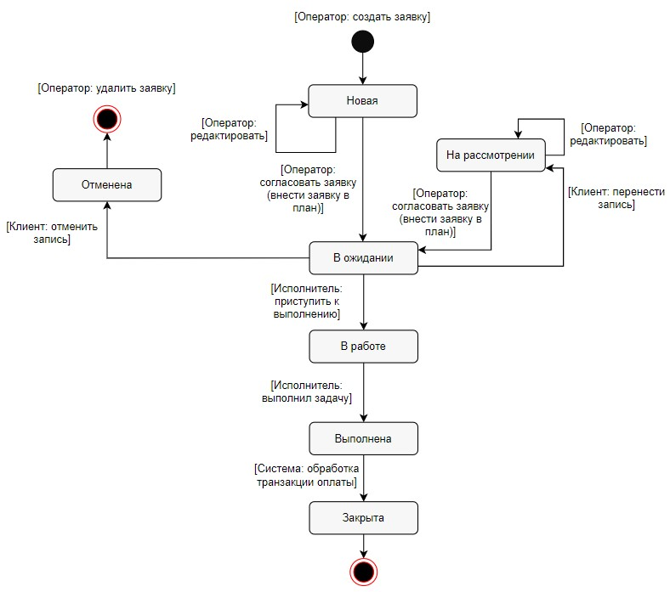

Рис. 2 – Статусная модель заявок на предоставление услуг

Таблица 1 – Описание статусной модели

|  |  |
| --- | --- |
| **Наименование статуса** | **Описание статуса** |
| Новая | Заявка создана оператором. Доступно редактирование заявки, ее согласование оператором (учет в плане). Пока заявка находится в данном статусе, она не отображается в плане работ. |
| В ожидании | Заявка согласована, учитывается и отображается в плане работ. Доступно редактирование оператором, а также доступна функции отмены заявки (при полном отказе клиента). |
| На рассмотрении | Заявка была отредактирована по просьбе клиента (перенос даты и/или времени предоставления услуги). Такая заявка вновь исключается из учета и отображения в плане работ, до повторного согласования оператором такой заявки. Доступно редактирование и согласование заявки. |
| Отменена | Заявка была отменена при отказе от услуги клиентом. Такая заявка не учитывается и не отображается в плане работ. Редактирование и согласование недоступны, доступно удаление заявки (чтобы не хранить лишнюю информацию в БД) |
| В работе | Исполнитель взялся за реализацию услуги. Любые действия с заявкой невозможны, кроме перевода исполнителем ее в статус «Выполнена». |
| Выполнена | Исполнитель завершил выполнение услуги. Любые действия с заявкой невозможны, кроме автоматического перевода ее системой в статус «Закрыта» при получении успешной транзакции об оплате услуги. |
| Закрыта | Работа выполнена, транзакция об оплате услуги успешно получена. Дальнейшие действия с заявкой недоступны. |